СТАНДАРТЫ МЕДИЦИНСКОЙ ПОМОЩИ И КЛИНИЧЕСКИЕ РЕКОМЕНДАЦИИ

Клинические рекомендации размещены на официальном сайте Минздрава РФ.
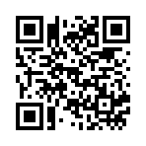
Клинические рекомендации Минздрава России https://cr.minzdrav.gov.ru/

Актуальная нормативно-правовая база для медицинских работников и пациентов.

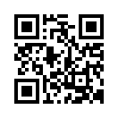
Официальный интернет-портал правовой информации (http://www.pravo.gov.ru/)
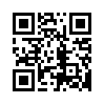
Информационно-правовой портал ГАРАНТ (http://ivo.garant.ru/)

